**КИНЕМАТИКА**

**Задание К1 Определение кинематических характеристик движения материальной точки**

По заданным уравнениям движения точки *x* = *f*1(*t*), *y* = *f*2 (*t*) найти уравнение траектории

точки, для момента времени *t*1 = 1 с вычислить ее скорость, нормальное, касательное и полное ускорения, а также радиус кривизны траектории. На рисунке в масштабе изобразить траекторию движения точки и для заданного момента времени *t*1 = 1 с построить векторы скорости и ускорения.

Уравнения движения точки *x* = *f*1(*t*) указаны на соответствующих рисунках, а уравнения движения *y* = *f*2 (*t*)приведены в таблице К1 (для рис. 0–2 – в столбце 2, для рис. 3-6 - в столбце 3, для рис. 7-9 – в столбце 4; величины *х* и *у* измеряются в см, время в секундах).

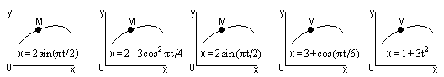

Рис. К1.0 Рис. К1.1 Рис. К1.2 Рис. К1.3 Рис. К1.4

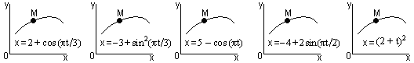

Рис. К1.5 Рис. К1.6 Рис. К1.7 Рис. К1.8 Рис. К1.9

Таблица К1

|  |  |  |  |
| --- | --- | --- | --- |
| Номер условия | у = f2(t) | | |
| рис. 0, 1, 2 | рис. 3, 4, 5, 6 | рис. 7, 8, 9 |
| 0 | 3 – 4cos2 | t2 – 2 | 2 — 3cos2 πt |
| 1 | 1 + 4 sin | 1 + 3 sin2 | t2 - 4 |
| 2 | 3 cos | 5 cos | 5 - 2 t |
| 3 | – 4 sin2 | 4 + 2t | - 2 sin |
| 4 | 4 – 3cos | (t +1)2 | (t + 3)2 |
| 5 | – l – 4 sin | - l - 3 sin | - l - 2 sin πt |
| 6 | – 2 + 3cos | 3 t2 | 4 - 3 t |
| 7 | 3 – 2cos2 | 3 - 3cos | 3 - 4cos2 |
| 8 | 2 - 4cos | 2 + 3 t2 | 2 + 3cos πt |
| 9 | – 3 + 2 cos | - 3 t + 2 | - 3 + 2 cos |

*Указания.* Перед выполнением задания К1 необходимо изучить темы:

- способы задания движения материальной точки,

- определение скорости и ускорения точки при различных способах задания движения,

и познакомиться с порядком действий по определению уравнения траектории точки и ее характеристик движения (кинематических характеристик).

При решении задания целесообразно придерживаться следующего порядка:

1) исключить из уравнений движения точки, представленных в координатной форме, время и получить уравнение траектории движения точки, связывающее между собой координаты точки;

2) построить линию, уравнение которой получено, указав при этом, является ли траекторией движения точки вся линия или только какая-то ее часть;

3) по уравнениям движения точки найти ее координаты, проекции скорости и ускорения на оси координат для заданного момента времени, показать на чертеже положение точки и построить в соответствующих масштабах векторы скорости и ускорения;

4) определить касательное и нормальное ускорения точки в данный момент времени и показать на чертеже разложение вектора полного ускорения точки на указанные составляющие;

5) определить по направлениям векторов скорости и касательного ускорения точки, является ли ее движение в данный момент времени ускоренным или замедленным;

6) найти радиус кривизны в соответствующей точке траектории.

**Пример решения задания К1**

***По заданным уравнениям движения точки x(t) = 1- 3cos πt/6, y(t) = 2sin πt/6 (координаты х и у измеряются в см, время в сек) найти уравнение траектории точки, а также ее скорость, нормальное, касательное и полное ускорения, радиус кривизны траектории для момента времени t1 =1 с. На рисунке показать вид траектории и для заданного момента времени t1 =1 с в выбранном масштабе построить векторы скорости и ускорения точки.***

**Решение**

1. *Нахождение траектории движения точки М*.

Для нахождения уравнения траектории, по которой движется точка, следует из уравнений движения исключить время. Исключим из заданных уравнений движения параметр *t* (время),

воспользовавшись известной формулой тригонометрии:

sin2 α + cos2 α = 1. (1)

Из уравнений движения точки выразим функции

cos πt/6 =  и sin πt/6 = ,

возведем эти выражения в квадрат и согласно выражению (1) сложим. В результате получим уравнение траектории движения точки

+  = 1. (2)

Уравнение (2) представляет собой каноническое уравнение эллип­са, центр которого находится в точке с координатами х = 1 см, у = 0 см (рис.5.1). Траекторией движения точки является весь эллипс.

2. *Построение траектории.*

Построим на рисунке траекторию и отметим положение точки на траектории в данный момент времени *t*1 =1 с.

Для этого выберем масштаб, например,  и произведем построения

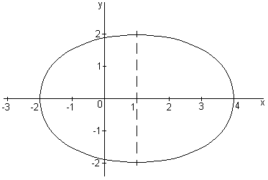

Рисунок 1

Путем подстановки в уравнения движения точки заданного момента времени *t*1 =1 с, определим положение точки на траектории х t = 1 c = – 1,598 см, у t = 1 c = 1,0 см

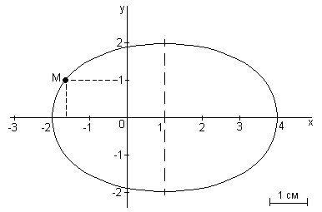

Рисунок 2

3. *Нахождение величины скорости точки.*

Для вычисления скорости точки, движение которой задано координатным способом, применяется формула

, (3)

где ,  - проекции вектора скорости точки на оси координат. Вычисляя производные от соответствующих уравнений движения точки по времени, получаем

 = ,

 = .

Вычислим величины проекций вектора скорости на оси координат в момент времени *t* = 1 с

** ** см/с,

** ** см/с,

а затем, подставляя величины ,  в (3), и величину скорости точки:

см/с.

Для того чтобы на рисунке построить вектор скорости точки, воспользуемся формулой

.

Выбираем масштаб и на рисунке из точки М параллельно осям координат в этом масштабе откладываем составляющие вектора скорости  и , а затем проводим вектор  (рисунок 3).

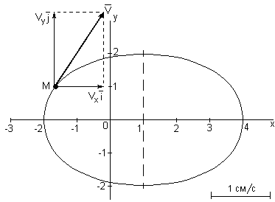

Рисунок 3

*4. Нахождение величины вектора ускорения точки.*

Величина ускорения точки при задании ее движения координатным способом вычисляется по формуле

, (4)

где ,  – проекции вектора ускорения точки на оси координат.

 **=** ,

** =** .

При t = 1 с, имеем

**=** см/с,

**=**  см/с.

Тогда

= см/с2.

Применив формулу , построим на рисунке 4 вектор полного ускорения точки .

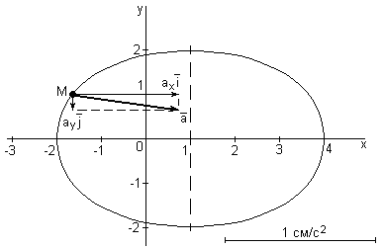

Рисунок 4

Ниже на рисунке 5 для момента времениt1= 1 с показано положение точки М на траектории и выполнены построения векторов скорости и ускорения точки.

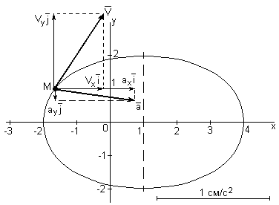

Рисунок 5

5. Вычислим проекции вектора ускорения на касательную (касательную составляющую вектора ускорения)

 = = 0,285см/с2

и на главную нормаль (нормальную составляющую вектора ускорения)

=  0,66 см/с2.

Из формулы  выразим, а затем вычислим радиус кривизны траектории точки в заданный момент времени

3,41 см.

На рисунке 6 выполнено разложение вектора ускорения точки на касательную и нормальную составляющие.

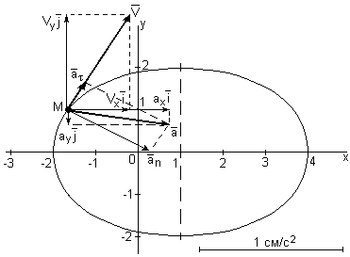

Рисунок 6

Ответ: уравнение траектории движения точки +  = 1;

величина скорости точки = 1,518см/с;

ускорения точки: - полное = 0,717 см/с2;

- касательное  = 0,285см/с2,

- нормальное = 0,66 см/с2;

радиус кривизны траектории точки  = 3,41 см.

**Задание К2**

Тело (квадрат со сторонами 10 см или диск радиуса R = 5 см) вращается вокруг неподвижной оси по закону φ*e* = *f*1(*t*). По желобу, имеющему прямолинейную форму или форму дуги окружности (на рисунках желоб выделен жирной линией), движется материальная точка М по закону ОМ = *Sr* = *f*2 (*t*).

На рисунках К2.0 – К2.4 точка О находится посередине прямой АВ, точка Мпоказана в положении, при котором S*r* > 0; положительное направление отсчета угла φ*e* указано круговой стрелкой, расстояние ℓ задано в таблице в сантиметрах. Найти абсолютные скорость и ускорение точки Мдля заданного момента времени *t**= t*1. Числовые данные приведены в таблице К2.

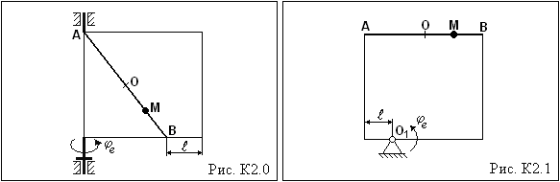

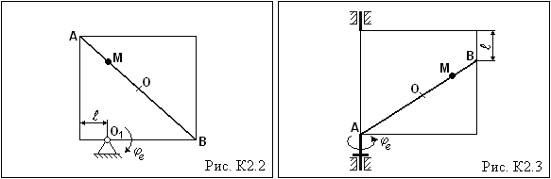

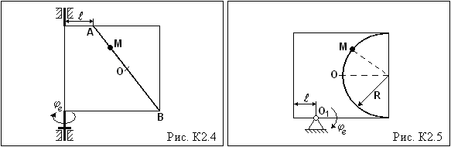

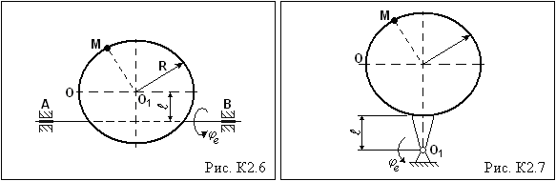

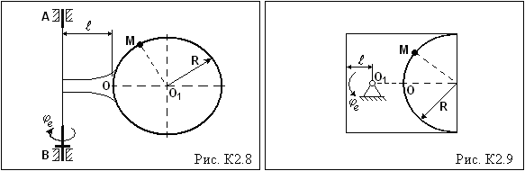

Таблица К2

|  |  |  |  |  |  |
| --- | --- | --- | --- | --- | --- |
| Номер условия | φ*e* = *f*1(*t*) [*рад*] | *Sr* = *f*2 (*t*) [*см*]  для рис. К2.0 – К2.4 | *Sr* = *f*2 (*t*) [*см*]  для рис. К2.5 – К2.9 | Время t [*сек*] | Расстояние ℓ [*см*] |
| 0 | 4t2-2t | 10 [– cos (πt/3)] | πRsin (πt/2) |  | 1 |
| 1 | 2t- 4t2 | 10 [ – sin (πt/6)] | πRcos (πt/4) |  | 2 |
| 2 | t3- 3t2 | 18 [sin (πt/4) ] | πR[– sin (πt/6)] |  | 0 |
| 3 | t+ 5t2 | 15 [cos (πt) – ] | πR[cos (πt) – ] |  | 3 |
| 4 | 2t -3t2 | 20 [– sin (πt/3)] | πR[ – sin (πt/2)] |  | 4 |
| 5 | 3t+2t2 | 8 [sin (πt/6)] | πR[cos (πt/6) – ] |  | 1 |
| 6 | t -2t3 | 10 [– cos (πt/3)] | πRsin (πt/4) |  | 2 |
| 7 | - t2 +3t | 10sin (πt/2) | πR[– cos (πt/3)] |  | 0 |
| 8 | 4t -3t2 | 18 [cos (πt/6) – ] | πR[sin (πt/6)] |  | 3 |
| 9 | 2t2 -5t | – 10 cos (2πt) | πR[– cos (2πt)] |  | 4 |

*Указания.* Перед выполнением задания К2 необходимо изучить темы:

- кинематика материальной точки,

- простейшие виды движения твердых тел (поступательное движение и вращение вокруг неподвижной оси),

- сложное движение материальной точки,

и решить ряд задач на сложное движение материальной точки.

При решении задания целесообразно придерживаться следующего порядка:

1. Разложить сложное движение точки на составляющие: относительное и переносное движения.
2. Определить положение точки на движущемся теле в данный момент времени (относительную координату); в случае, если траекторией относительного движения является окружность, положение точки определяется центральным углом φ = S*r/R* , где в правую часть этого равенства следует подставить *t*1 = 1с, не подставляя числового значения *R*.
3. На рисунке изобразить найденное положение точки.
4. Записать формулу для вычисления абсолютной скорости точки.
5. Записать формулы для вычисления относительной и переносной скоростей; вычислить их величины (модули) в данный момент времени и показать векторы этих скоростей на рисунке.
6. Применяя теорему сложения скоростей, определить величину абсолютной скорости точки, используя метод проекций или теорему косинусов.
7. Записать формулу для вычисления абсолютного ускорения точки.
8. Записать формулы для вычисления составляющих относительного и переносного ускорений точки; вычислить их величины (модули) в данный момент времени и показать векторы составляющих ускорений на рисунке.
9. Вычислить величину ускорения Кориолиса в данный момент времени и показать направление вектора на рисунке.
10. Выбрать прямоугольную систему координат с началом в точке М, вычислить проекции на эти оси вектора абсолютного ускорения точки.
11. Применяя теорему сложения ускорений, определить величину абсолютного ускорения точки, используя метод проекций.

**Пример решения задания К2**

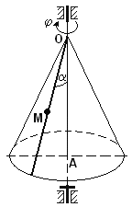

***Точка М движется по образующей кругового конуса так, что расстояние ОМ изменяется по закону ОМ = S(t) = 80 (1– cos2) (S – в см, t – в сек). Конус вращается вокруг своей оси ОА по закону φ = 5t - t2 (φ – в рад, t – в сек). Угол при вершине конуса α = 300. Найти абсолютную скорость и абсолютное ускорение точки М в момент времени t1 =  cек.***

**Решение**

Точка М совершает сложное движение, которое можно разложить на относительное и переносное. Для этого вводится в рассмотрение подвижная система координат, связанная с движущимся телом – конусом; неподвижная система связана с неподвижной осью вращения. В этом случае движение точки М вдоль образующей конуса будет являться относительным, а уравнение *ОМ = S(t) = 80 (1– cos2) -* законом относительного движения точки (в дальнейшем будем обозначать Sr, относительное движениезадано естественным способом). Движение точки М вместе с конусом в его вращении вокруг неподвижной оси будет являться переносным (переносное движение определяется уравнением *φ = 5t - t3,* его также будем обозначать с соответствующим индексом *φе*).

Траекторией относительного движения точки М является прямая линия – образующая конуса; траекторией переносного движения является дуга окружности, по которой движется точка конуса, с которой в данный момент времени совпадает точка М.

Определим положение точки М на образующей конуса в данный момент времени, для этого подставим времяt = cек в уравнение относительного движения Sr(t)

Sr  = 80 (1– cos2**) =** 80(1– cos2600) = 80∙ = 60 cм.

Изобразим точку М на конусе в заданный момент времени и покажем траекторию переносного движения - окружность.

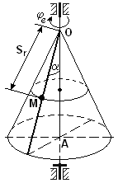

Рисунок 7

Вычислим для данного положения точки величину абсолютной скорости ; для вычислений используем векторную формулу скорости абсолютного движения точки

,

где  - вектор относительной скорости точки,  - вектор переносной скорости точки.

Относительное движение точки задано естественным способом, поэтому величину относительной скорости находим по формуле 

 = 80 = .

Вычислим  при t =  cек

 = = 96,68 см/сек.

Переносной скоростью точки М является скорость точки конуса, с которой в данный момент времени совпадает движущаяся точка М. Конус, вместе с которым точка М участвует в переносном движении, совершает вращение вокруг неподвижной оси, поэтому для вычисления переносной скорости  точки воспользуемся формулой для определения скорости точки тела вращающегося вокруг неподвижной оси

= ωе · R,

где R = ОМ ∙ sin α = Sr ∙ sin 300 – кратчайшее расстояние от неподвижной оси вращения до точки М (радиус траектории переносного движения точки), ωе - угловая скорость переносного движения точки (угловая скорость вращения конуса).

Найдем величины R и ωе

R = Sr ∙ sin 300 = 60 ∙ 0,5 = 30 см,

ωе = = 5 - 3t при t1 = сек ωе = 5 - 3∙  = 2,5 рад/сек,

тогда величина переносной скорости точки будет равна

= 2,5 ∙ 30 = 75 см/сек.

Изобразим на рисунке векторы , , а также вектор абсолютной скорости точки М.

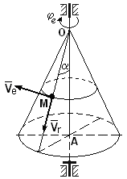

Рисунок 8

Величину абсолютной скорости  можно найти по теореме косинусов

,

для чего нужно определить косинус угла  между векторами  и . Этот угол, как следует из рисунка 8, равен 900; а так как = 0, то исходная формула преображается в известную формулу теоремы Пифагора

,

при подстановке в нее полученных значений  и определяем величину абсолютной скорости точки М

 = 123,95 см/сек = 1,2395 м/сек,

Для определения абсолютного ускорения точки М воспользуемся формулой

,

где  – вектор относительного ускорения, – вектор переносного ускорения, – вектор ускорения Кориолиса.

Относительное ускорение при задании движения естественным способом вычисляется по формуле

= ,

где  и  - соответственно касательная и нормальная составляющие относительного ускорения точки. Вычислим их величины:

- касательная составляющая относительного ускорения

 =  = = **–** 155,806 см/сек2,

знак «–» говорит о том, что вектор ускорения направлен в сторону, противоположную направлению вектора относительной скорости ;

- нормальная составляющая относительного ускорения

= 0,

так как траекторией относительного движения является прямая линия (образующая конуса), для которой радиус кривизны = . В результате получаем .

Покажем на рисунке вектор 

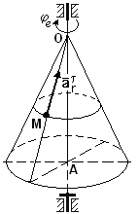

Рисунок 9

Переносным ускорением точки М является ускорение точки конуса, с которой в данный момент времени совпадает движущаяся точка М. Конус вращается вокруг неподвижной оси, поэтому переносное ускорение точки конуса (а, следовательно, и точки М) вычисляется по формуле

,

Найдем величины касательной  и нормальной  составляющих переносного ускорения точки. Для вычисления касательной составляющей используем формулу  = . С учетом того, что рад/сек2 (направление углового ускорения конуса  противоположно направлению угловой скорости ωе), а R = 30 см, получаем

 = 3 ∙ 30 = 90 см/сек2

Величина нормальной составляющей переносного ускорения точки равна

= = см/сек2.

Покажем на рисунке векторы  и  - составляющие вектора переносного ускорения точки (направление вектора  определяется направлением углового ускорения, вектор  всегда направлен к центру кривизны траектории переносного движения – в данном случае к центру окружности радиуса R).

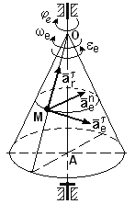

Рисунок 10

Вычислим величину ускорения Кориолиса. Модуль ускорения Кориолиса находится по формуле

=2ωe·Vr·****.

Сомножители  и  в этой формуле известны:  = 2,5 сек-1, = 96,68 см/сек, для определения угла покажем на рисунке вектор угловой скорости переносного движения , который при вращении тела вокруг неподвижной оси всегда направлен вдоль оси в ту сторону, смотря из которой вращение видно происходящим против хода часовой стрелки

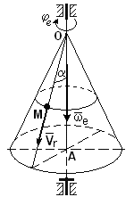

Рисунок 11

Как видно из рисунка угол  = α = 300, значит  = = 0,5. В результате получаем

= 2·2,5·96,68·0,5 = 241,7 см/сек2.

Направление вектора ускорения Кориолиса можно определить по правилу Жуковского, которое гласит, что для определения направления вектора ускорения Кориолиса следует проекцию вектора относительной скорости на плоскость перпендикулярную оси переносного вращения повернуть в этой же плоскости на угол 90о в направлении вращения.

Все найденные составляющие вектора абсолютного ускорения точки М изображены на рисунке 12.

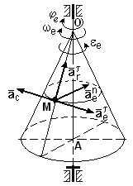

Рисунок 12

Величину абсолютного ускорения можно найти:

- графически (для чего необходимо произвести на чертеже построения всех составляющих векторов в масштабе, найти их геометрическую сумму, измерить и с помощью масштаба определить величину результирующего вектора),

- с помощью формулы , где ,и - проекции вектора абсолютного ускорения на оси координат.

Из точки М проведем координатные оси x1, y1, z1 и найдем проекции на эти оси вектора абсолютного ускорения точки М (рисунок 13).

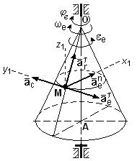

Рисунок 13

= = 187, 5 + 155,8∙0,5 = 265,4см/сек2,

=  = 241,7 – 90 = 151,7 см/сек2 ,

=  = 155,8∙ 0,866 = 134,9 см/сек2.

Вычислим абсолютное ускорение точки М

 = 334,1 см/сек2 = 3,341 м/сек2.

**Ответ:** величина абсолютной скорости = 123,95 см/сек = 1,2395 м/сек,

величина абсолютного ускорения = 334,1 см/сек2 = 3,341 м/сек2.